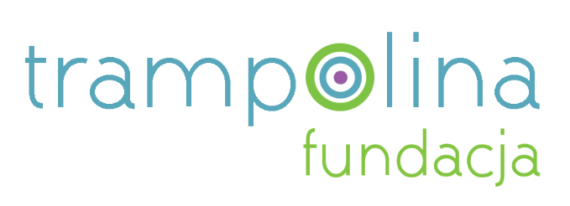

Komunikacja która łączy dla życia pełnego jakości

Spotkania warsztatowe dla osób, które chcą poznawać i pogłębiać znajomość NVC w przyjaznej atmosferze.
Kiedy: co drugą środę; w czerwcu 1-szy, 15-sty i 29-ty;
Godzina 9-12 lub 10-13 (do ustalenia jak się zbierze grupa).
Gdzie: pierwsze spotkanie: ul. Mieczykowa 4/31, 30-389 Kraków; osiedle Kliny
Spotkanie bezpłatne.
Można (i warto) przyjść na jedno / kilka wybranych / wszystkie ☺.
Co będziemy robić?
- poznawać 4 kroki NVC (fakt / uczucie / potrzeba / prośba) i uczyć się wyrażać w taki sposób
- poznamy i będziemy ugruntowywać jakości komunikacji która łączy: szczerość, intencja nawiązania kontaktu
- damy empatię samym sobie
- posiedzimy przez chwilę w ciszy ćwicząc uważność
- wykorzystując NVC popracujemy nad aktualnymi dla nas sprawami (mogą być obszary pracy z przekonaniami, transformacji gniewu, odkrywania jakie niespełnione potrzeby kryją się za trudnymi uczuciami, prowadzenie trudnych rozmów, etc.)
- każdy będzie miał okazję doświadczyć empatii, okazać empatię, rozjaśnić aktualne dla siebie sprawy
Warsztaty poprowadzi Ania Han.
Jeśli macie ochotę coś przynieść to niesłodka przekąska mile widziana.

Zgłoszenia i dodatkowe informacje: Ania Han, tel. 660 827 313, e-mail: ania.han4@gmail.com

